报名时间：2023-08-14 |  |  | 报名批号：XWBM00858264
姓 名 |  | 张立昆 |  | 性别 | 男 | 年 龄 | 37 | 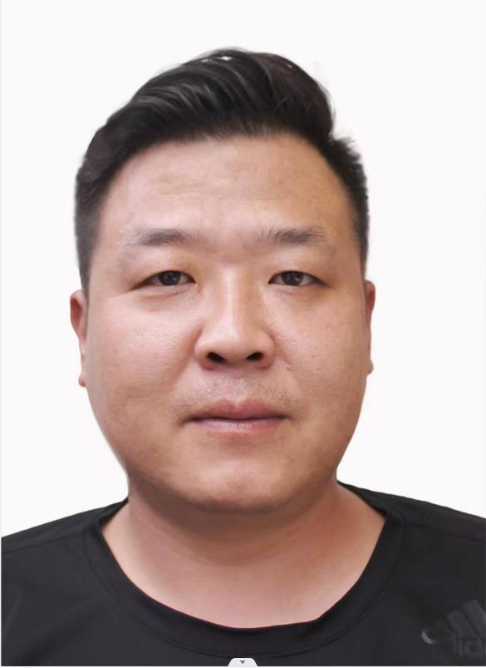
身份证号 |  | 130623198601080310 |  |  |  | 联系电话 | 17777859609
申报岗位工种 |  | 综合类专职安全生产管理人员 |  |  |  | 从事本岗位  工作的时间 | 2013-07-04
文化程度 |  | 初中及以下 |  |  |  | 技术职称 | 无
职务 |  | 专职安全生产管理人员
聘用单位名称 |  | 北京三汇能环科技发展有限公司
机构代码 |  | 666295220
是否以告知承诺制方式提交学历证书、专业技术职称证书证明文件 是□ 否☑
工  作  经  历 | 本人从事本岗位10年，有良好的工作经验。
申  请  人  承  诺 | 本人已知悉相关法律法规及规定等有关要求，现郑重承诺如下：  一、本人已受聘且只受聘于 北京三汇能环科技发展有限公司 ，为该公司正式职工，依法与其签订劳动合同，委托其为我按时缴纳社会保险。  二、本人在本次申报时提交的所有信息均真实、合法、有效，未隐瞒有关人员禁止行为的信息，如有虚假愿承担由此产生的一切法律后果。  申请人（签字）： 年 月 日
聘  用  企  业  承  诺 | 本公司已知悉相关法律法规及规定等有关要求，现郑重承诺如下：  一、本公司现已聘用 张立昆 为我公司正式职工，依法与其签订（ ☑固定期限 □无固定期限□以完成一定工作任务为期限）劳动合同，合同聘用期自2023年04月05日 至 2024年04月04日 ，并已按国家有关规定按时为其缴纳社会保险。  二、本公司现已对其申报材料进行审核，符合法定要求，同意其申报。  三、本公司在本次申报时提交的所有信息均真实、合法、有效，未隐瞒有关人员禁止行为的信息，如有虚假愿承担由此产生的一切法律后果。  （企业公章） 年 月 日
北京市住房城乡建设行业从业人员考试报名表

